**DOKUMENTASI KEGIATAN MELAKUKAN BACKUP DATA**

Oleh : Debi Tomika, SST

1. **BACKUP DATA KEGIATAN SAKERNAS FEBRUARI 2021**

Backup data kegiatan SAKERNAS Februari 2021 dilakukan setiap hari kerja selama bulan Februari – April 2021 (Jumlah kegiatan yang dapat diklaim sebanyak 1 (satu) kali per minggu). Dataset yang dibackup adalah seluruh dataset hasil entri SAKERNAS Februari 2021. File hasil kegiatan backup data disimpan pada PC KF IPDS BPS Kabupaten Kuantan Singingi. Kegiatan ini menghasilkan file backup dengan ekstensi .bsak. Penamaan file backup yang dihasilkan disesuaikan dengan waktu pelaksanaan backup.

|  |  |  |  |
| --- | --- | --- | --- |
| No. | Tanggal Pelaksanaan Backup | Dataset yang Dibackup | File Hasil Backup |
| 1. | 12 Maret 2021 (Minggu 1) | Seluruh dataset dari aplikasi olah SAKERNAS Februari 2021 | Backup_Sakernas2021_1401_2021-03-12 15-56.bsak |
| 2. | 15 Maret 2021 (Minggu 2) | Sda | Backup_Sakernas2021_1401_2021-03-15 11-03.bsak |
| 3. | 6 April 2021 (Minggu 3) | Sda | Backup_Sakernas2021_1401_2021-04-06 14-06.bsak |

Berikut dokumentasi hasil pelaksanaan kegiatan backup data SAKERNAS Februari 2021

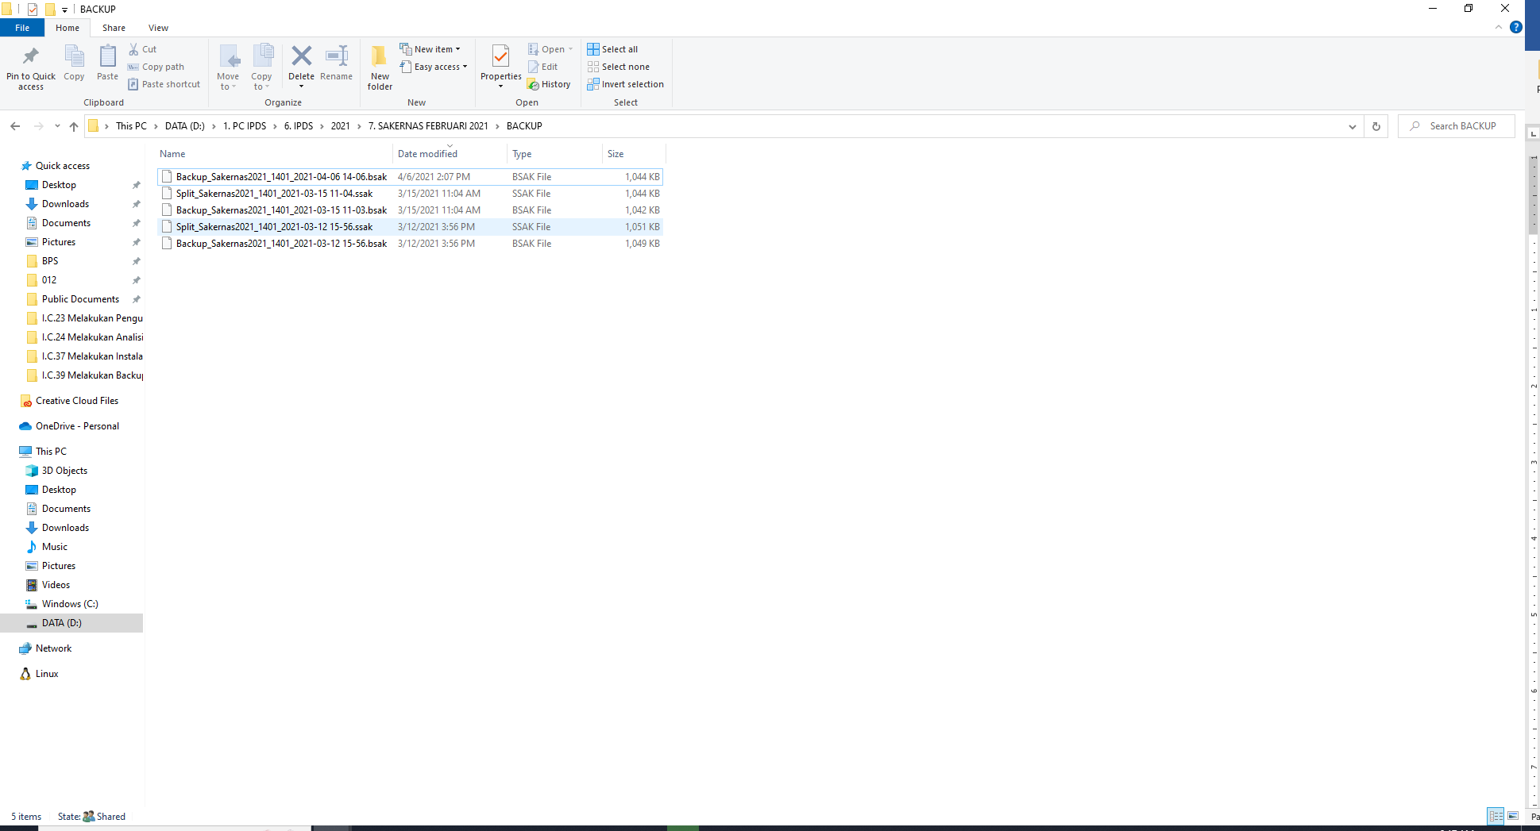

1. **BACKUP DATA KEGIATAN SUSENAS MARET 2021**

Backup data kegiatan SUSENAS Maret 2021 dilakukan selama bulan April 2021 (Jumlah kegiatan yang dapat diklaim sebanyak 1 (satu) kali per minggu). Dataset yang dibackup adalah seluruh dataset hasil entri SUSENAS Maret 2021. File hasil kegiatan backup data disimpan pada PC KF IPDS BPS Kabupaten Kuantan Singingi. Kegiatan ini menghasilkan file bakup denagn ekstensi .bkzssn2021. Penamaan file backup yang dihasilkan disesuaikan dengan waktu pelaksanaan backup.

|  |  |  |  |
| --- | --- | --- | --- |
| No. | Tanggal Pelaksanaan Backup | Dataset yang Dibackup | File Hasil Backup |
| 1. | 16 April 2021 (Minggu 1) | Seluruh dataset dari aplikasi olah SUSENAS Maret 2021 | Susenas2021_KAB_1401__2021-04-16__02-07.gbzssn2021 |
| 2. | 17 April 2021 | Sda | 1401__ssn2021Backup_DB__2021-04-17__05-20.bkzssn2021 |
| 3. | 21 April 2021 (Minggu 2) | Sda | 1401__ssn2021Backup_DB__2021-04-21__03-06.bkzssn2021 |
| 4. | 22 April 2021 | Sda | 1401__ssn2021Backup_DB__2021-04-22__12-07.bkzssn2021 |
| 5. | 30 April 2021 (Minggu 3) | Sda | 1401__ssn2021Backup_DB__2021-04-30__03-20.bkzssn2021 |

Berikut dokumentasi hasil pelaksanaan kegiatan backup data SUSENAS Maret 2021

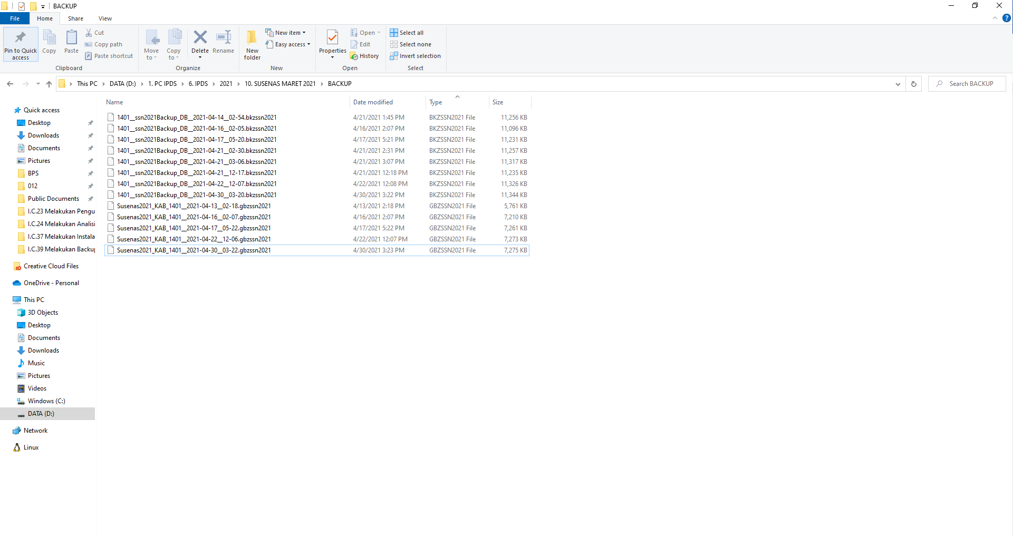

1. **BACKUP DATA KEGIATAN SAKERNAS AGUSTUS 2021**

Backup data kegiatan SAKERNAS Agustus 2021 dilakukan setiap hari kerja selama bulan Agustus – September 2021 (Jumlah kegiatan yang dapat diklaim sebanyak 1 (satu) kali per minggu). Dataset yang dibackup adalah seluruh dataset hasil entri SAKERNAS Agustus 2021. File hasil kegiatan backup data disimpan pada PC KF IPDS BPS Kabupaten Kuantan Singingi. Kegiatan ini menghasilkan file backup dengan ekstensi .bsak. Penamaan file backup yang dihasilkan disesuaikan dengan waktu pelaksanaan backup.

|  |  |  |  |
| --- | --- | --- | --- |
| No. | Tanggal Pelaksanaan Backup | Dataset yang Dibackup | File Hasil Backup |
| 1. | 31 Agustus 2021 (Minggu 1) | Seluruh dataset dari aplikasi olah SAKERNAS Agustus 2021 | Backup_Sakernas2021Agt_1401_2021-08-31 08-31.bsak |
| 2. | 2 September 2021 (Minggu 2) | Sda | Backup_Sakernas2021Agt_1401_2021-09-02 15-35.bsak |
| 3. | 7 September 2021 (Minggu 3) | Sda | Backup_Sakernas2021Agt_1401_2021-09-07 15-55.bsak |
| 4. | 8 September 2021 | Sda | Backup_Sakernas2021Agt_1401_2021-09-08 11-05.bsak |
| 5. | 9 September 2021 | Sda | Backup_Sakernas2021Agt_1401_2021-09-09 15-04.bsak |
| 6. | 10 September 2021 | Sda | Backup_Sakernas2021Agt_1401_2021-09-10 16-41.bsak |
| 7. | 13 September 2021 (Minggu 4) | Sda | Backup_Sakernas2021Agt_1401_2021-09-13 07-52.bsak |
| 8. | 14 September 2021 | Sda | Backup_Sakernas2021Agt_1401_2021-09-14 16-07.bsak |
| 9. | 16 September 2021 | Sda | Backup_Sakernas2021Agt_1401_2021-09-16 16-34.bsak |
| 10. | 18 September 2021 | Sda | Backup_Sakernas2021Agt_1401_2021-09-18 16-58.bsak |
| 11. | 22 September 2021 (Minggu 5) | Sda | Backup_Sakernas2021Agt_1401_2021-09-22 18-15.bsak |

Berikut dokumentasi hasil pelaksanaan kegiatan backup data SAKERNAS Agustus 2021

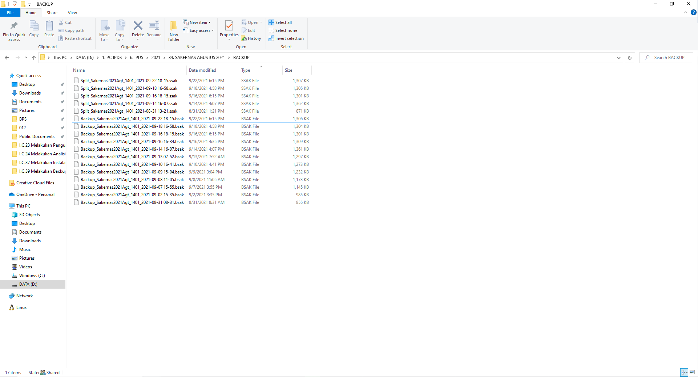

1. **BACKUP DATA KEGIATAN SUSENAS SEPTEMBER 2021**

Backup data kegiatan SUSENAS September 2021 dilakukan selama bulan Oktober – November 2021 (Jumlah kegiatan yang dapat diklaim sebanyak 1 (satu) kali per minggu). Dataset yang dibackup adalah seluruh dataset hasil entri SUSENAS September 2021. File hasil kegiatan backup data disimpan pada PC KF IPDS BPS Kabupaten Kuantan Singingi. Kegiatan ini menghasilkan file bakup denagn ekstensi .bkzssn2021s2. Penamaan file backup yang dihasilkan disesuaikan dengan waktu pelaksanaan backup.

|  |  |  |  |
| --- | --- | --- | --- |
| No. | Tanggal Pelaksanaan Backup | Dataset yang Dibackup | File Hasil Backup |
| 1. | 13 Oktober 2021 (Minggu 1) | Seluruh dataset dari aplikasi olah SUSENAS September 2021 | 1401__ssn2021s2Backup_DB__2021-10-13__10-42.bkzssn2021s2 |
| 2. | 15 Oktober 2021 | Sda | 1401__ssn2021s2Backup_DB__2021-10-15__04-51.bkzssn2021s2 |
| 3. | 21 Oktober 2021 (Minggu 2) | Sda | 1401__ssn2021s2Backup_DB__2021-10-21__03-22.bkzssn2021s2 |
| 4. | 24 Oktober 2021 | Sda | 1401__ssn2021s2Backup_DB__2021-10-22__04-55.bkzssn2021s2 |
| 5. | 25 Oktober 2021 (Minggu 3) | Sda | 1401__ssn2021s2Backup_DB__2021-10-25__07-32.bkzssn2021s2 |
| 6. | 26 Oktober 2021 | Sda | 1401__ssn2021s2Backup_DB__2021-10-26__10-02.bkzssn2021s2 |
| 7. | 27 Oktober 2021 | Sda | 1401__ssn2021s2Backup_DB__2021-10-27__03-12.bkzssn2021s2 |
| 8. | 03 November 2021 (Minggu 4) | Sda | 1401__ssn2021s2Backup_DB__2021-11-03__07-10.bkzssn2021s2 |

Berikut dokumentasi hasil pelaksanaan kegiatan backup data SUSENAS September 2021

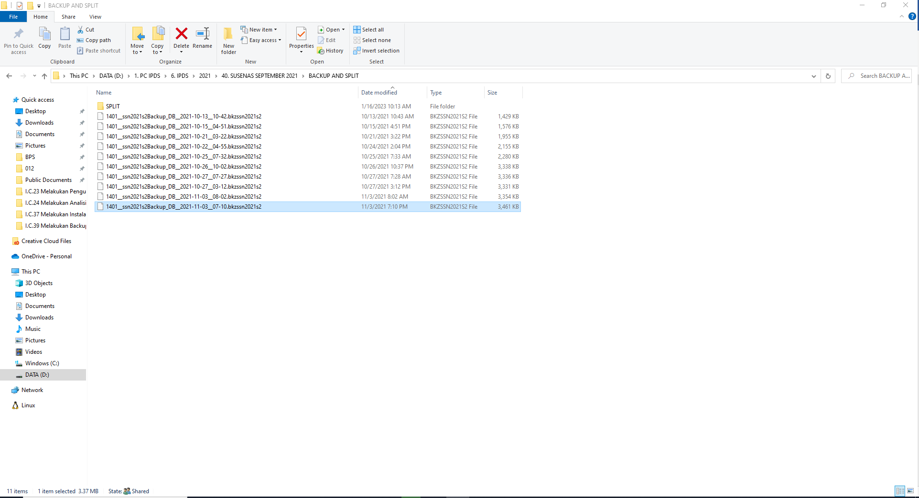

Demikian laporan kegiatan ini dibuat untuk dapat dipergunakan sebagaimana mestinya.